PROCESO DE ADMISIÓN DE ALUMNOS A LA UGR
http://serviciodealumnos.ugr.es

Compañeros y compañeras subo un pequeño esbozo del procedimiento de admisión de alumnos a la UGR con lo que considero más destacado para que le echéis un vistazo.

- Procedimientos de acceso / Prueba de acceso

- En el apartado Información se limita a poner los decretos sin más explicación.

- En el apartado Alumnos Orientaciones y exámenes / Dirección General de Universidades
Aparece la imagen de abajo en la cual si pinchas en cualquiera de las flechas sale un rar con las diferentes opciones

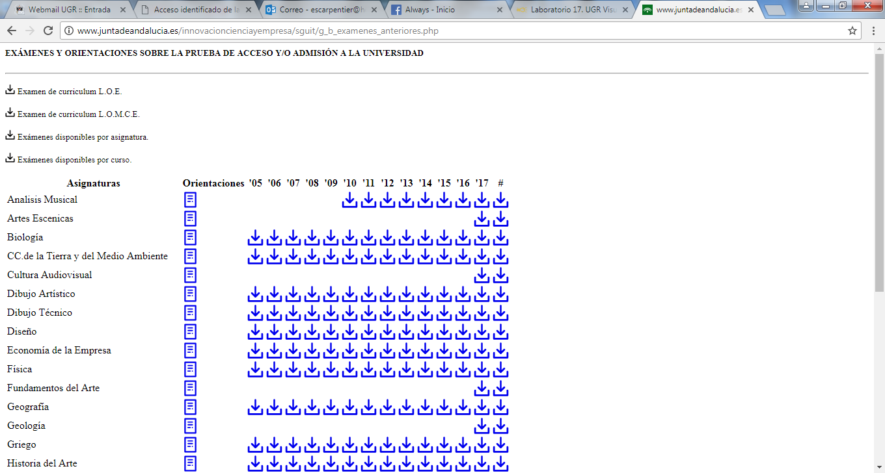

- En el apartado Inscripción / plazos y solicitud: aparecen los plazos para registrarse y matricularse
El apartado precios de inscripción no está actualizado porque aparece sucursal de pago BMN que ya no existe, ahora es Bankia

- En el apartado Sedes: aparece la información demasiado concentrada en el aspecto visual

- En el apartado Reclamaciones: en vez de un texto explicativo se podrían poner imágenes que dieran la información de manera más visual y rápida para los alumnos.

